Уважаемые коллеги!
Приглашаем вас принять участие
В III Всероссийском творческом фотоконкурсе
«Поделись улыбкою своей»

Желающие принять участие в конкурсе должны направить
с 14 декабря 2020 г. по 15 января 2021 г. в электронном виде заполненную заявку участника вместе с материалами конкурса и копией квитанции об оплате организационного взноса по электронной почте ssozv@yandex.ru

По результатам конкурса все участники получают диплом ПОБЕДИТЕЛЯ. Дипломы высылаются на адрес электронной почты в течение 2 рабочих дней. Если участник ребёнок, то в дипломе указывается ФИО педагога – куратора.

Организатором выступает образовательный форум «СОЗВЕЗДИЕ». Официальный сайт Всероссийских и Международных конкурсов http://ssozv.ru/
Последний день подачи заявки: 15 января 2021 г. (включительно).

К участию в конкурсе принимаются фотографии в соответствии с тематикой конкурса.

Участники конкурса:
Педагоги, воспитанники, учащиеся любых образовательных учреждений

Номинации конкурса:
- «Портрет»
- «Забавное фото»
- «Необыкновенные будни» (фото с мероприятий, уроков, занятий и т.д)
- Фото с родителями
- «Лучшие друзья»

Организационный взнос участника- 180 рублей (орг.взнос оплачивается за каждого участника).

Способы оплаты:
- Оплата на карту Сбербанка, номер карты 4276 4900 4932 7143
(получатель Екатерина Александровна И.)

- Оплата на счет в Яндекс кошельке 4100111475413345

Участник производит оплату безналичным перечислением в российских рублях. Оплата может быть произведена со счета организации, либо самим участником через любое отделение Сбербанка России или любой коммерческий банк.
Для участия в конкурсе необходимо направить:
- Заявку на участие в конкурсе.
- Материалы конкурса
- Копию квитанции об оплате.
Материалы принимаются исключительно в электронном варианте по электронной почте ssozv@yandex.ru с пометкой «На фото конкурс».

Заявка участника фотоконкурса «Поделись улыбкою своей»
ФИО участника (если участник ребенок, то отчество указывать не надо)
Фамилия, имя, отчество куратора (полностью)
Краткое наименование Вашей организации, город (населенный пункт)
Электронный адрес для отправки диплома
Телефон мобильный

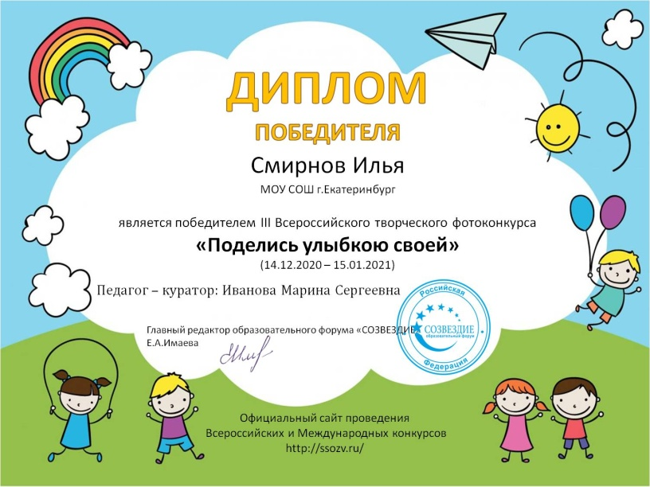
Образцы дипломов
